सामाजिक विज्ञान
(नागरिक शास्त्र)
अध्याय-3: सरकार क्या है


सरकार
सरकार का अर्थ कुछ निश्चित व्यक्तियों का समूह होता है जो राष्ट्र तथा राज्यों में निश्चित काल के लिए तथा निश्चित पद्धति द्वारा शासन करते हैं सरकार एक संगठित समुदाय हैं, जो आम तौर पर एक देश को नियंत्रित करने वाली प्रणाली का समूह है। सरकार में आमतौर पर विधायिका, कार्यपालिका और न्यायपालिका होती है।
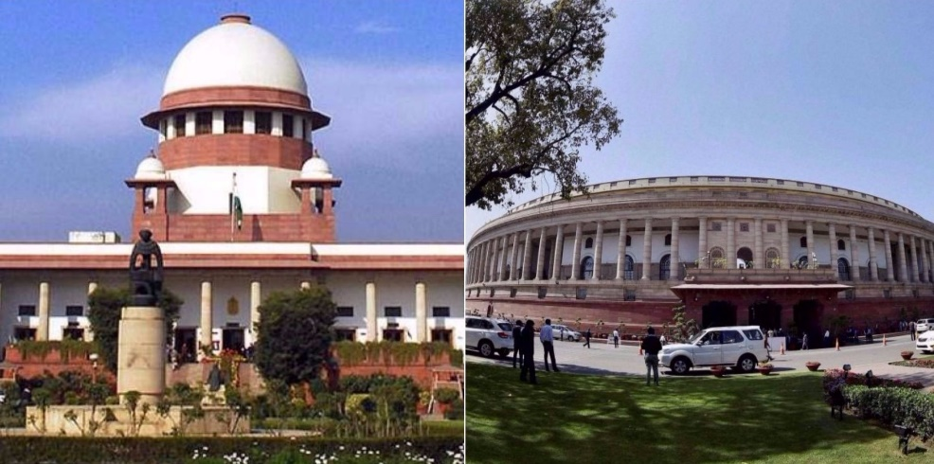
सरकार एक साधन है जिसके द्वारा संगठनात्मक नीतियों को लागू किया जाता है। अधिकतर देशों में, सरकार के पास एक संविधान होता है। जिसके द्वारा देश के नीति नियम बनाए जाते है।
सरकार के ऐतिहासिक रूप से प्रचलित रूपों में राजशाही, अभिजात वर्ग, कुलीनतंत्र, लोकतंत्र और राजतन्त्र शामिल हैं।
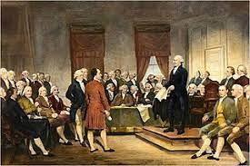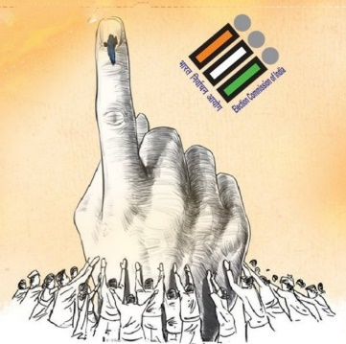
सरकार के किसी भी रूप का मुख्य पहलू यह है कि राजनीतिक शक्ति कैसे प्राप्त की जाती है। चुनाव और वंशानुगत उत्तराधिकार के आधार पर सरकार बनाई जाती हैं।
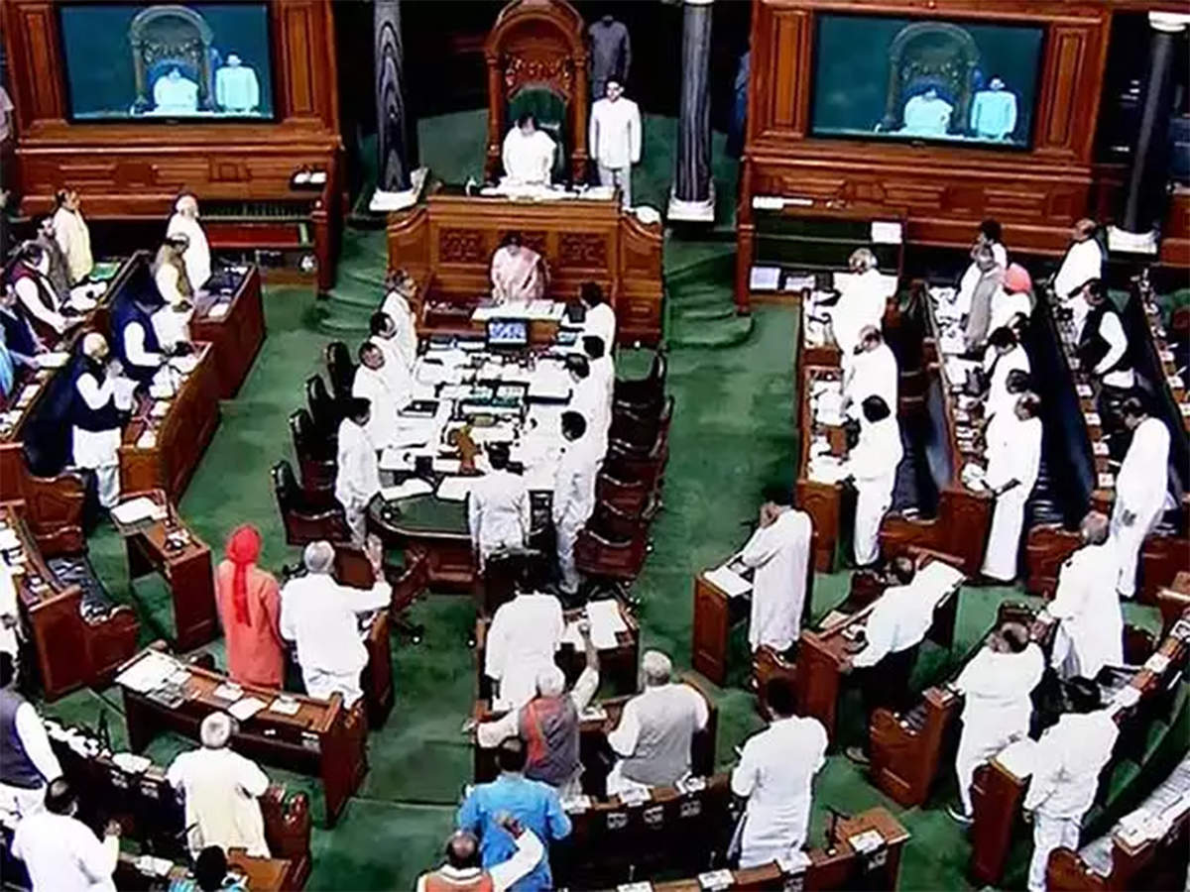
सरकार की परिभाषा
सरकार एक राज्य या देश को नियंत्रित करने वाली एक प्रणाली होती है। सरकार को "सामाजिक नियंत्रण की एक प्रणाली के रूप में परिभाषित किया जाता है जिसके तहत कानून बनाने का अधिकार, और उन्हें लागू करने का अधिकार सरकार के पास निहित होता है।
सरकार शब्द का प्रयोग अक्सर विशेष रूप से लगभग 200 स्वतंत्र देशों की महाशक्ति को संदर्भित करने के लिए किया जाता है। सरकार अक्सर देश में नीतियों को लागू करने का कार्य करती है।
सरकार के तीन अंग होते हैं - व्यवस्थापिका, कार्यपालिका तथा न्यायपालिका।
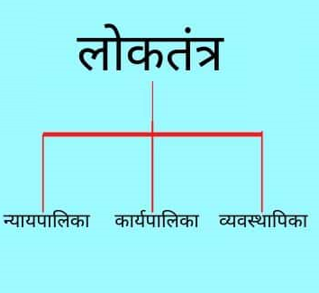
सरकार के माध्यम से देश को चलाया जाता है। सरकार देश को तीनो अंगो द्वारा नियंत्रित करता है। भारत में हर पांच साल में सरकार चुनने के लिए चुनाव किये जाते है।
सरकार के अंग
हमारे देश में दो तरह की सरकारें चलती हैं एक केंद्र के स्तर पर तथा दूसरी राज्यों के स्तर पर। यहाँ पर हम केन्द्रीय सरकार की चर्चा करेंगे। सरकार के तीन मुख्य अंग होते हैं:
- कार्यपालिका (प्रधानमंत्री और उसका मंत्रीमंडल)
- विधायिका (संसद के दोनों सदन)
- न्यायपालिका (देश के न्यायलय)
- कार्यपालिका: कार्यपालिका सरकार के तीन अंगों में से एक है जिसका कार्य देश में क़ानून को कार्यान्वित करना और उसे लागू उसे लागू करना होता है क्युकी कार्यपालिका राज्य के शासन का अधिकार रखती हैं और उसकी ज़िम्मेदारी उठाती हैं।
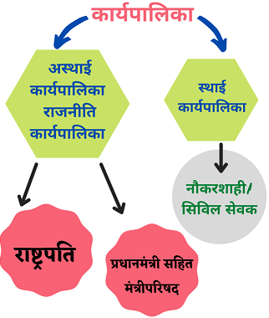
कार्यपालिका के स्वचलित रूप से चलाने के लिए इसमें राष्‍ट्रप‍ति, उप राष्‍ट्रप‍ति और अन्य मंत्री परिषद जैसे प्रधानमंत्री और अन्य मंत्रिपरिषद इसमें सलाह देने के लिए अध्‍यक्ष के रूप में सम्लित होते है इनके साथ ही अन्य सरकारी कर्मचारी और अधिकारियों को भी स्थायी कार्यपालिका के नाम से संबोधित किया जाता है इसी के साथ जिन व्यक्तियों को जनता द्वारा चुनकर या मनौनित किया जाता है उन्हें अस्थायी कार्यपालिका सदस्य कहाँ जाता है।
- न्यायपालिका: न्यायपालिका सरकार के तीन अंगों में से एक होने के साथ-साथ देश में न्याय शीला का आधार भी है। न्यायपालिका वर्तमान लोकतंत्र में भारत के साथ ही किसी भी अन्य लोकतान्त्रिक देश के सरकार का एक महत्वपूर्ण अंग है। जो की देश की जनता के मन में अपनी सरकार के प्रति निष्पक्षता को बनाये रखता है न्यायपालिका को आसान शब्दों में जानने के लिए आप किसी भी देश के कानून को देख सकते है।
न्यायपालिका का कार्य ही होता है देश में कानून को बनाये रखना, विवादों को सुलझाना जिससे देश में अपराधों को कम किया जा सके, जिसके लिए वह किसी को भी दंडित कर सकती है यदि वे किसी भी प्रकार से कानून का उल्लंघन करता हैं जो की अप्रत्यक्ष रूप से ही सही समाज के विकास में एक बड़ी भूमिका निभाता है। न्यायपालिका स्वतः ही किसी को दंड नहीं दे सकती इसके लिए पहले सभी पक्षों की निष्पक्ष जाँच करवाई जाती है जिसके बाद ही न्यायपालिका के अनुसार किसी को दंडित किया जा सकता है।
निष्पक्ष रूप से जांच हो सके इस लिए न्यायपालिका के पास स्वयं कोई नियम बनाने का अधिकार नहीं है जिससे सभी को समान न्याय मिलना सुनिश्चित होता है, न्यायपालिका में न्याय करने के लिये न्यायालय का गठन किया गया है जिसमे न्यायपालिका का शीर्ष सर्वोच्च न्यायालय होता है जो की भारत में दिल्ली में स्थित है जिसकी स्थापना 1 अक्टूबर 1937 में की गयी थी।
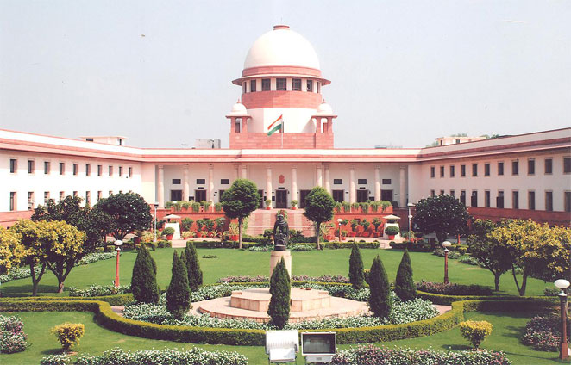
इसके अतिरिक्त भारत में 25 उच्च न्यायालय भी है जिनकी शक्तिया और कार्य क्षेत्र सर्वोच्च न्यायालय के मुकाबले सीमित होता है,
यदि किसी उच्च न्यायालय के मामले की सुनवाई के बाद भी यदि किसी व्यक्ति को लगे की उसे उचित न्याय नहीं मिला तो वह मामले को सर्वोच्च न्यायालय में पुन सुनवाई के लिए दर्ज कर सकता है और सर्वोच्च न्यायालय चाहे तो उच्च न्यायालय के किसी भी फैसले पर रोक लगा सकती है। सर्वोच्च न्यायालय अपराधियों को दंड देने से ज्यादा बेगुनाह को दंड न मिले इस चीज ध्यान देती है।
- व्यवस्थापिका: व्यवस्थापिका जिसे की वर्तमान समय में विधायिका और संसद के नाम से भी जाना जाता है
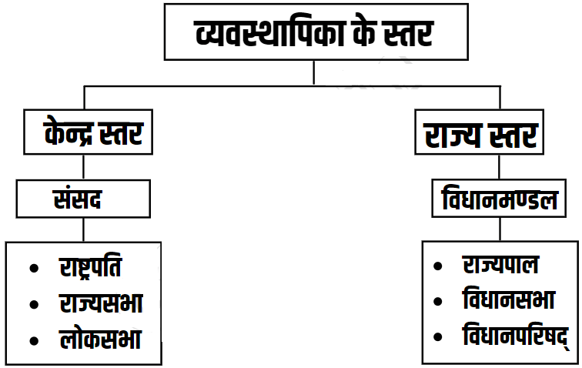
जो की सरकार के तीन अंगों में से सबसे महत्वपूर्ण है। जिसका कार्य कार्यपालिका पर नियंत्रण करना, कानून बनाना जिसके आधार पर न्यायपालिका अपना कार्य करती है। और संविधान में संशोधन, बजट पर नियंत्रण रखना, इसी के साथ अन्य कई ऐसे कार्य है जिसको करने का अधिकार और दायित्व व्यवस्थापिका के पास है।
व्यवस्थापिका को समझने के लिए कई लोगो ने इसे अपने शब्दों में परिभाषित किया है, एलेन बाल के अनुसार, व्यवस्थापिका, विधायिका, कार्यपालिका का परामर्शदाता निकाय है।
इसी तरह गिलक्राइस्ट ने अपने शब्दों में व्यवस्थापिका को कुछ इस तरह दर्ज किया है “विधानमण्डल सरकार की शक्ति का अधिक भाग है, जिसका सरकार के वित्त तथा कानून निर्माण दोनों पर अधिकार होता है”, और फाईनर के अनुसार व्यवस्थापिका, ‘विधायिका सरकार का वह अंग है जिसका कार्य जनमत या जनता की इच्छा को कानून निर्माण में लगाना और कार्यपालिका के कार्यों का निर्देशन, निरीक्षण एवं नियन्त्रण करना है।’
सरकार के स्तर
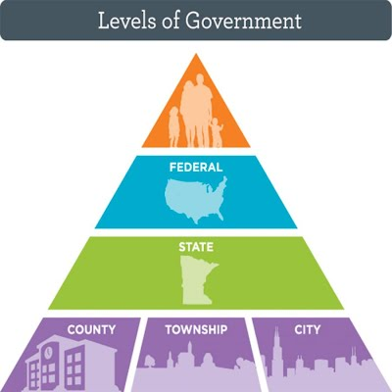
सरकार के विभिन्न स्तर नीचे दिये गये हैं।
- केंद्रीय स्तर या राष्ट्रीय स्तर: यह सरकार का सबसे शीर्ष स्तर है। केंद्र सरकार का काम है राष्ट्रीय हितों की देखभाल करना। प्रधान मंत्री केंद्र सरकार का मुखिया होता है। केंद्र सरकार देश की राजधानी नई दिल्ली से काम करती है।
- राज्य स्तर: हर राज्य की अपनी एक सरकार होती है। मुख्यमंत्री राज्य सरकार का मुखिया होता है। राज्य के अधीन रहने वाले मुद्दों की देखभाल राज्य सरकार करती है।
- जिला स्तर: जिला स्तर पर सरकार चलाने का काम सरकारी अधिकारियों के हाथ में है। इन अधिकारियों को लोक सेवक (सिविल सर्वेंट) कहते हैं। सरकारी अधिकारी का काम है विभिन्न कार्यक्रमों पर अमल करना।

- गांव स्तर: गांव के स्तर पर सरकार का मुखिया होता है सरपंच। गांव के स्तर की सरकार को ग्राम पंचायत कहते हैं। इसका काम है स्थानीय महत्व के मुद्दों की देखभाल करना।
केंद्र सरकार को राष्ट्रीय सरकार कहते हैं, जबकि अन्य स्तर की सरकारों को स्थानीय सरकार कहते हैं।
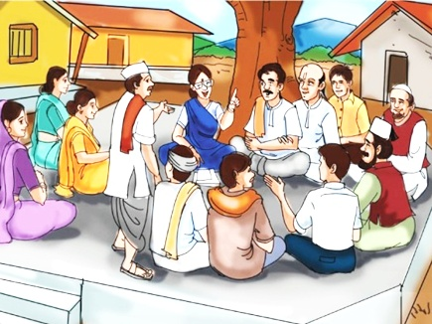
सरकार और कानून
नियमों को लागू करके ही कोई भी सरकार काम कर पाती है। उदाहरण के लिए सरकार ने ट्रैफिक सुचारु रखने के लिए कुछ नियम बनाये हैं। इन नियमों से यह संभव हो पाता है कि कोई भी व्यक्ति आराम से सड़क का इस्तेमाल कर सकता है। ऐसा करने में उसे न तो किसी से विघ्न मिलेगा और न ही वह किसी अन्य को विघ्न डालेगा।
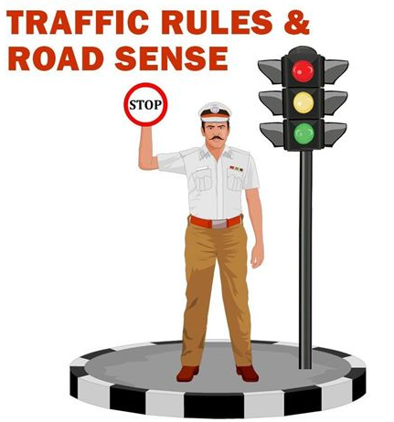
यदि किसी को लगता है कि देश के कानून का सही तरीके से पालन नहीं हो रहा है तो वह अपनी शिकायत लेकर कोर्ट जा सकता है। कोर्ट को उस केस की सुनवाई करनी पड़ेगी और देश के कानून के अनुसार अपना फैसला देना होगा। कोर्ट के फैसले के बाद सरकारी अधिकारियों को यह सुनिश्चित करना होगा कि कानून सही ढ़ंग से लागू हो।
भारत के संविधान की सातवीं अनुसूची के तहत ‘पुलिस’ और ‘लोक व्यवस्था’ राज्य के विषय हैं और इसलिए अपराध रोकने, पता लगाने, दर्ज करने और जांच-पड़ताल करने तथा अपराधियों के विरुद्ध अभियोजन चलाने की मुख्य जिम्मेदारी, राज्य सरकारों की है। तथापि, केन्द्र सरकार, राज्य पुलिस बलों की आधुनिकीकरण योजना के तहत अस्त्र-शस्त्र, संचार, उपस्कर, मोबिलिटी, प्रशिक्षण और अन्य अवसंरचना के संदर्भ में राज्य सरकारों के पुलिस बलों के आधुनिकीकरण के लिए उन्हें वित्तीय सहायता प्रदान करके उनके प्रयासों में सहायता करती है। इसके अलावा, अपराध और कानून और व्यवस्था से संबंधित घटनाओं को रोकने के लिए केन्द्रीय सुरक्षा और आसूचना एजेंसियों द्वारा राज्य कानून प्रवर्तन एजेंसियों के साथ नियमित रूप से आसूचना जानकारी का आदान-प्रदान किया जाता है। राष्ट्रीय अपराध रिकार्ड ब्यूरो (एन सी आर बी), जो गृह मंत्रालय के तहत एक नोडल एजेंसी है, अपराधों को बेहतर ढंग से रोकने और नियंत्रित करने की उचित रणनीतियां तैयार करने में राज्यों की सहायता करने के उद्देश्य से अपराध संबंधी आंकड़े एकत्र करने, संकलित करने और विश्लेषण करने का कार्य करता है। इसके अलावा, ब्यूरो ने एक परियोजना, यथा ‘अपराध अपराधी सूचना प्रणाली (सी सी आई एस)’ के तहत पूरे देश में प्रत्येक जिला अपराध रिकार्ड ब्यूरो (डी सी आर बी) और राज्य अपराध रिकार्ड ब्यूरो (एस सी आर बी) में कंप्यूटरीकृत प्रणाली स्थापित की है। यह प्रणाली, अपराध रोकने और पता लगाने तथा सेवा प्रदाता तंत्रों में सुधार करने में कानून प्रवर्तन एजेंसियों की सहायता करने के उद्देश्य से अपराधों, अपराधियों और अपराध से जुड़ी/संलिप्त संपत्ति का राष्ट्र स्तरीय डाटाबेस रखती है। संगठित अपराध के खतरे से प्रभावी ढंग से निपटने के उद्देश्य से एक और प्रणाली, यथा संगठित अपराध सूचना प्रणाली (ओ सी आई एस), एन सी आर बी के दिशानिर्देश में स्थापित की जा रही है। विभिन्न अपराधों से संबंधित आंकड़े, एन सी आर बी की वेब साइट पर उपलब्ध हैं।
सरकार के कार्य
सरकार को बहुत सारे कार्यों का संचालन करना पड़ता है छोटे व बड़े हर प्रकार के कार्य की जिम्मेवारी सरकार की होती है यहां हम आपको सरकार के कुछ महत्वपूर्ण कार्य को बता रहे है
- कानून बनाना तथा निर्णय लेना
- शासन व्यवस्था को लागू करना
- सामाजिक मुद्दों पर कार्यवाही करना
- राष्ट्रहित को सुनिश्चित करना
- जन कल्याण कार्य इत्यादि
सरकार कानून बनाती है और उसे लागू करती है और सभी लोग उसे मानने के लिए बाध्यकारी होते हैं।
सरकार के प्रकार
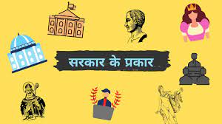
सरकार को निर्णय लेने और कानून का पालन करवाने यानि उन्हें बाध्य बनाने की शक्ति कौन देता है इसका उत्तर इस बात पर निर्भर करता है वहां सरकार कैसी है। विश्व भर में अलग अलग प्रकार की सरकार है लेकिन हम आप को दो मुख्य सारकारो के बारे में बताते है।
- लोकतांत्रिक सरकार – इसमें निर्णय लेने की शक्ति लोगो द्वारा प्रदान की जाती है अर्थात जनता के प्रतिनिधि, वास्तविक शक्ति का स्रोत जनता है तथा निर्णय उनके प्रतिनिधियों के द्वारा लिए जाते हैं लोकतंत्र सरकार के अंदर मुख्य रूप से दो प्रकार होते है 1 प्रत्यक्ष लोकतंत्र और 2 अप्रत्यक्ष लोकतंत्र
- राजतंत्र – राजतंत्र शासन प्रणाली के अंतर्गत राज्य की सर्वोच्च सत्ता और सारी शक्ति केवल एक व्यक्ति के हाथ में होती है, जिसे राजा, सम्राट, बादशाह आदि कहा जाता है। सरकार के सभी प्रकारों में राजतंत्र शासन प्रणाली सबसे प्राचीन शासन प्रणाली है।
- अधिनायक तंत्र — इस तरह की शासन व्यवस्था में सत्ता एक व्यक्ति या दल पर केंद्रित होती है। वो व्यक्ति सत्ता का अधिनायक कहलाता है और उसके पास असीमित शक्तियां होती है। वह इन शक्तियों को हासिल करने के लिए संवैधानिक और असंवैधानिक सभी तरह के तरीकों का इस्तेमाल करता है और वह अपने सैन्य शक्ति और बाहुबल के दम पर सत्ता पर काबिज होता है।
- कुलीन तंत्र — इस शासन व्यवस्था के अंतर्गत सत्ता जन्म के आधार पर कुछ व्यक्तियों के हाथ में आती है। इस व्यवस्था में व्यक्ति के गुण और संस्कृति के आधार पर सरकार का चुनाव होता है और उसका संचालन किया जाता है। इस तरह की शासन व्यवस्था भी केवल कुछ लोगों के हाथ में शक्ति हस्तांतरण की एक व्यवस्था पर है जिसमें आम लोगों का कोई हित नहीं होता।
भारतीय लोकतंत्र
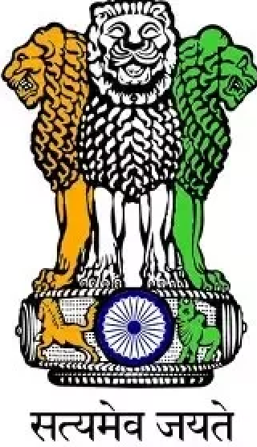
भारत एक लोकतान्त्रिक देश है इसकी मुख्य बात यह है कि लोगों के पास अपने नेता को सुनने की शक्ति होती है इसलिए लोकतंत्र लोगों का ही शासन है। भारत विश्व का सबसे बड़ा लोकतंत्र देश है जिस के अंतर्गत लोग अपने प्रतिनिधि वोट के माध्यम से चुनते है।
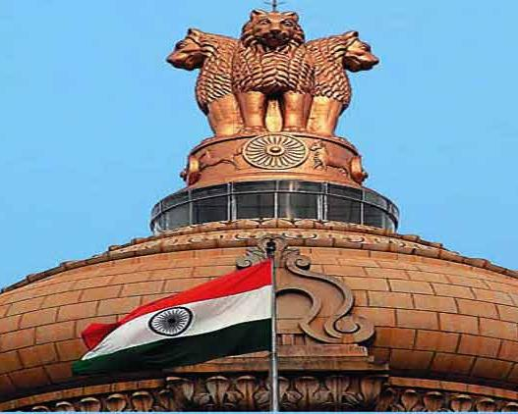
प्रतिनिधि लोकतंत्र
- आज के समय में लोकतांत्रिक सरकार को प्रायः प्रतिनिधित्व लोकतंत्र कहते हैं उसमें लोग सीधे eभाग नहीं लेते हैं बल्कि चुनाव की प्रक्रिया के द्वारा अपने प्रतिनिधित्व को चुनते हैं
- सफ्रेज मूवमेंट इसका अर्थ होता है “वोट देने का अधिकार”
- प्रथम विश्व युद्ध के दौरान महिलाओं ने मत डालने के लिए संघर्ष किया इस आंदोलन को महिला मताधिकार आंदोलन कहते हैं
- अमेरिका में महिलाओं को वोट का अधिकार 1920 में मिला
- इंग्लैंड में महिलाओं को वोट देने का अधिकार 1928 में मिला
भारत का राजनीतिक नक्शा
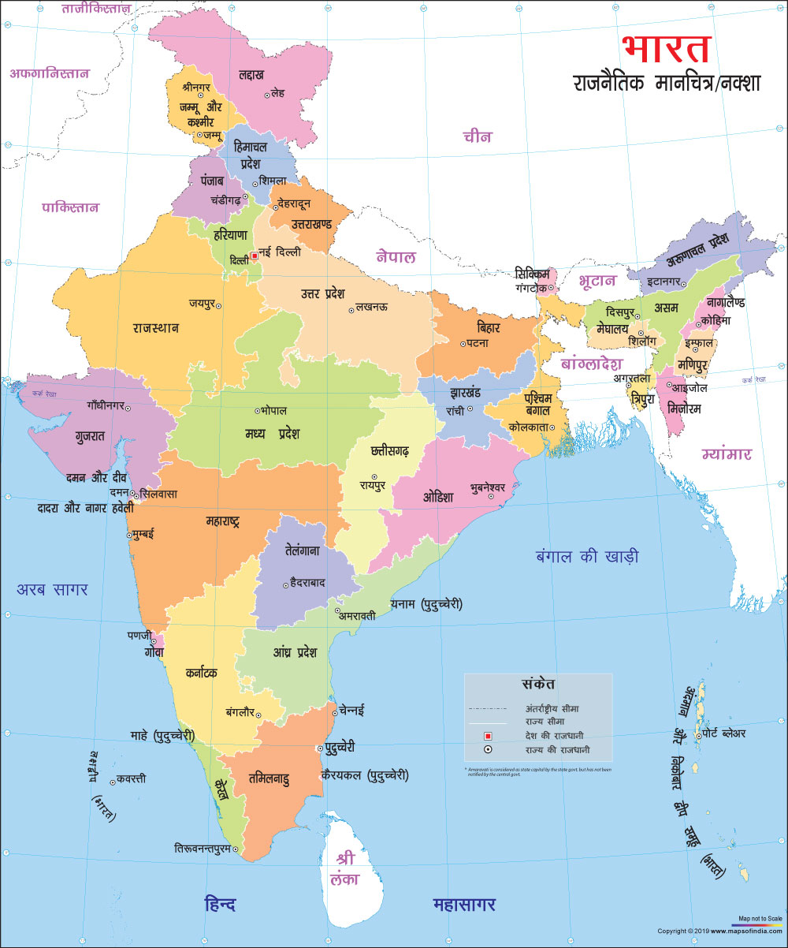

NCERT SOLUTIONS
प्रश्न (पृष्ठ संख्या 38)
प्रश्न 1 आप ‘सरकार’ शब्द से क्या समझते हैं ? एक सूची बनाइए कि किस तरह से सरकार आपके जीवन को प्रभावित करती है ?
उत्तर – किसी भी देश के ऊपर उस देश के संविधान के अनुसार उस देश पर शासन चलाने वाली संस्था को सरकार कहते हैं। सरकार हमारे जीवन को प्रभावित करती है
  - हमारे लिए जन-सुविधाओं; जैसे सड़कें, अस्पताल, स्कूल, पीने का पानी इत्यादि की व्यवस्था करती है।
  - देश की सीमाओं की रक्षा करती है।
  - देश में शांति और व्यवस्था बनाए रखती है तथा लोगों के जान-माल की रक्षा करती है।
  - लोगों को न्याय उपलब्ध कराती है।
  - दूसरे देशों के साथ शांतिपूर्ण संबंध बनाए रखती है।
  - प्राकृतिक आपदाओं; जैसे भूकंप या सुनामी के समय लोगों की सहायता करती है।
  - लोगों के विकास के लिए योजनाएं बनाती है और उन्हें लागू करती है।
प्रश्न 2 सरकार को कानून के रूप में सबके लिए नियम बनाने की क्या जरूरत है ?
उत्तर – देश में शांति और व्यवस्था बनाए रखने के लिए और सभी लोगों को सुरक्षा की भावना का बोध कराने के लिए सरकार को सभी लोगों के लिए समान कानून बनाने पड़ते हैं। यदि देश में समान कानून नहीं होंगे, तो लोगों में आपसी भेदभाव की भावना बढ़ जाती है। समाज में अफरा-तफरी फैल जाती है और दलित-शोषित तथा पिछड़े लोग न्याय से वंचित रह जाते हैं। अतः सरकार ने एक समान कानून बनाकर सभी लोगों के जीवन को उससे नियमित कर दिया है।
प्रश्न 3 लोकतांत्रिक सरकार के आवश्यक लक्षण क्या हैं ?
उत्तर – एक लोकतांत्रिक सरकार के आवश्यक लक्षण इस प्रकार से हैं(1) लोकतंत्र में देश के नागरिकों को अपनी पसंद का शासक चुनने की छूट होती है।
- (2) लोकतंत्र में शासक/सरकार द्वारा लिए गए निर्णयों का लोग विरोध कर सकते हैं।
- (3) लोकतंत्र में लोग निर्वाचन प्रक्रिया के माध्यम से शासक को उसके पद से हटा सकते हैं।
- (4) लोकतांत्रिक सरकार जनता के प्रति उत्तरदायी होती है।
प्रश्न 4 महिला मताधिकार आंदोलन क्या है ? इसकी उपलब्धि क्या है ?
उत्तर – जब लोकतांत्रिक प्रणाली का प्रचलन शुरु हुआ तो आरंभ में महिलाओं को मत देने का अधिकार नहीं था। पूरे यूरोप तथा अमेरिका में महिलाओं को मताधिकार दिलाने के लिए आंदोलन छेड़ा गया, जिसे ‘सफ्रेज आंदोलन’ के नाम से जाना जाता था। प्रथम विश्वयुद्ध के दौरान इस आंदोलन ने और मजबूती पकड़ ली। इस दौरान महिलाओं की सामाजिक कार्यों में भागीदारी और अधिक बढ़ गई। महिलाओं को निर्णय लेने में समान रूप से योग्य माना जाने लगा। महिला मताधिकार आंदोलन की साथियों ने सभी महिलाओं के लिए वोट देने के अधिकार की मांग की। इस अधिकार को पाने हेतु उन्होंने अपने-आप को लोहे) की जंजीरों में बांधकर प्रदर्शन किया और भूख हड़ताल पर बैठी।
  - अमेरिका में औरतों को वोट का अधिकार 1920 में मिला।
  - इंग्लैंड में औरतों को वोट का अधिकार 1928 में मिला।
उपलब्धि-
प्रश्न 5 गांधी जी का दृढ़ विश्वास था कि भारत में हर एक वयस्क को वोट देने का अधिकार मिलना चाहिए। लेकिन बहुत सारे लोग उनके विचारों से सहमत नहीं हैं। बहुत लोगों को लगता है कि अशिक्षित लोगों, जो ज़्यादातर गरीब हैं, वोट देने का अधिकार नहीं मिलना चाहिए। आपका क्या विचार है ? क्या आपको लगता है कि यह भेदभाव का एक रूप होगा ?
उत्तर – मैं गांधी जी के इस विचार से पूर्ण रूप से सहमत हूं कि हर वयस्क व्यक्ति को चाहे वह पुरुष है या महिला, शिक्षित है या अशिक्षित, अमीर है अथवा गरीब वोट देने का अधिकार होना चाहिए। भारत सरकार ने गांधी जी के इस विचार का सम्मान करते हुए देश में 18 वर्ष की आयु पार कर चुके सभी वयस्क नागरिकों को सार्वभौमिक वयस्क मताधिकार प्रदान किया गया है। इसके मुख्य कारण निम्नलिखित हैं
  - वयस्क मताधिकार लोकतंत्र में लोगों की भागीदारी को सुनिश्चित करता है।
  - वयस्क मताधिकार भेदभाव तथा असमानता की भावना को कम करने में सहायक है।।
  - वयस्क मताधिकार लोगों के आत्म-सम्मान की भावना को बढ़ाता है।
  - वयस्क मताधिकार निर्वाचित प्रतिनिधियों की मनमर्जी पर अंकुश लगाता है।
  - वयस्क मताधिकार लोगों में राजनीतिक चेतना जागृत करता है।

